非屏蔽配线架 UnShielded module

[ 六类12口非屏蔽配线架 LPE112-C6U]

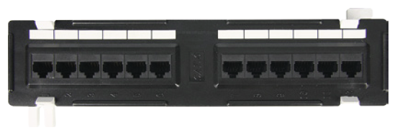

[ 产品结构图 ]

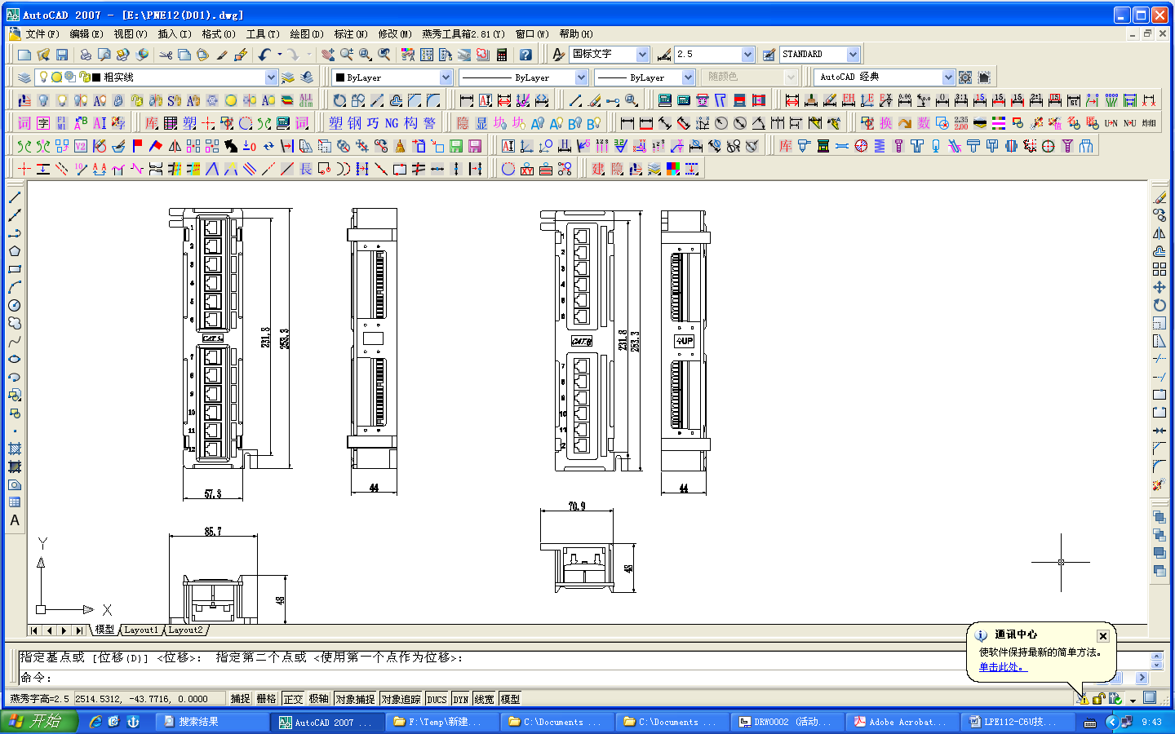

1

非屏蔽配线架 UnShielded module

[ 产品描述 ]

六类12口非屏蔽配线架采用110整体打线设计，满足或优于现行的六类传输标准，性能超越超五类350MHZ连接硬件指标，适用于设备间的水平布线、设备以及集中点的互配端接

[ 技术特性 ]

自主的外观设计，简洁美观更紧凑

采用单对110型打线工具

端接口外壳采用高强度PC材料，IDC打线柱夹子为磷青铜，保证大于250次的端接

独特的线路板线对平衡设计，减少干扰，通过余量高

坚固和易于安装的设计减少安装和操作成本

兼容19英寸设备机架、机柜和墙装支架

所有端口前端均有标号，前端大型标签位置方便客户的端口标识

接触针触点材料15~50μ”的镀金层可选，耐用性为1000次插拔

具有向后兼容性可向下兼容CAT5E及更低类别的系统

2

[ 传输性能 ]

描述

20mΩ

500MΩ

5.8dB

描述

接触电阻（最大）

绝缘电阻（最小）

回波损耗（dB）

|  |  |
| --- | --- |
|  |  |
|  |  |
|  |  |
|  |  |

[ 产品性能 ]

非屏蔽配线架 UnShielded module

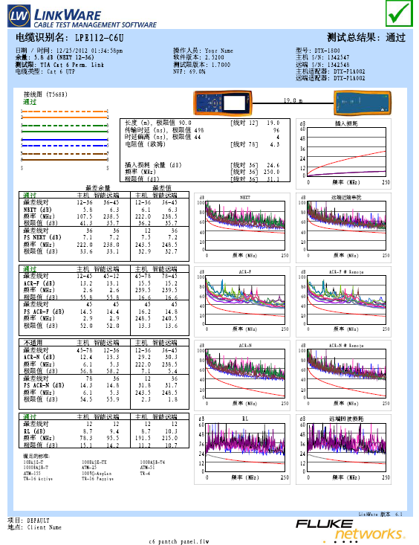

[ 订购信息 ]

3

型号

LPE112-C5EU

LPE112-C6U

外箱尺寸（L×W×H）53cm× 31cm × 23cm

53cm× 31cm × 23cm

重量

8.20KG

8.20KG

大包装

20PCS

20PCS

标准颜色

黑色

黑色

名称

超五类12口非屏蔽配线架

六类12口非屏蔽配线架

小包装

1PCS

1PCS

|  |  |  |  |  |  |  |
| --- | --- | --- | --- | --- | --- | --- |
|  |  |  |  |  |  |  |
|  |  |  |  |  |  |  |
|  |  |  |  |  |  |  |